Музейные истории: корова Стеллера и другие…

Задание 1. Рассмотрите иллюстрации на презентации, запишите вопросы, которые нужно задать, чтобы составить рассказ о корове Стеллера. Обсудите результаты работы с одноклассниками и составьте план рассказа.
Простые вопросы |  | Сложные вопросы
Что? |  | Почему?
Где? |  | Правда ли, что ……………..?
Когда? |  | Как получилось, что……………..?
……..? |  | …………………..?

Корова Стеллера.
1.___________________________________________________________________________________2.___________________________________________________________________________________3.___________________________________________________________________________________4.___________________________________________________________________________________

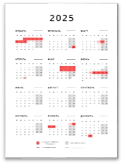
Задание 2. «Эвенкийский календарь». Сравните его с современным российским календарём, сделайте вывод о причинах сходства и различия.

Учебное пособие с. 99.
Эвенкийский календарь

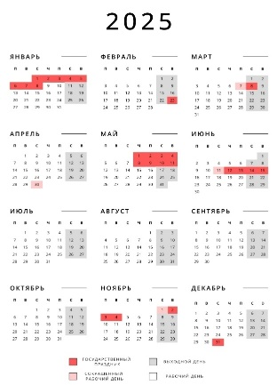
Вопросы для сравнения | Эвенкийский календарь | Современный календарь
1. С какого месяца начинается год?
2. На какие хронологические отрезки делится?
3. Что обозначают особые значки и цветовые маркеры?
4. Как пользоваться календарём?
5. Когда возник этот календарь?
Различия
Сходство
Вывод: _______________________________________________________________________________________________________________________________________________________________________________________________________________________________________________________________


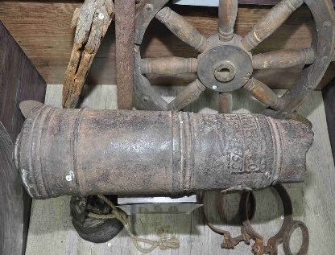
Задание 3. «Пушка корабельная чугунная» Изучите дополнительную информацию и ответьте на вопросы об этом экспонате.
На каком корабле «несла службу» эта пушка?
___________________________________________________________________________________________________________________________________________________________________________________________________________________________________________________________
Какие новые земли обследовала и нанесла на карту Вторая Камчатская экспедиция Беринга?
________________________________________________________________________________________________________________________________________________________________________
Какие географические объекты носят имя капитана- командора Беринга?
____________________________________________________________________________________________________________________________________________________________________________________________________________________________________________________________
В ходе каких событий вернувшаяся из дальнего плавания в Охотск пушка была повреждена?
_______________________________________________________________________________________________________________________________________________________________________
Пушка
капитана-командора
Пушка корабельная чугунная
Как пушка попала в Охотск?
____________________________________________________________________________________________________________________________________________________________________________________________________________________________________
Зачем её доставили?
__________________________________________________________________________________________________________________
Как учёные узнали, где и когда была отлита эта пушка?
___________________________________________________________________________________________________________________________________________________________________________


Задание 4. «Российские колумбы». Соберите правильно портрет путешественника или исследователя, познакомьтесь с его описанием, соотнесите личности и факты их биографии.
Шпанберг
Мартын Петрович
Беринг
Витас Йонансен
Стеллер
Георг
Вильгельм
Крашенинников
Степан Петрович
Начальник Южного отряда Второй Камчатской экспедиции
Достиг берегов Японии
По приказу Петра I возглавил Первую Камчатскую экспедицию
Открыл острова, в его честь названные Командорскими
Доказал, что между Азией и Америкой есть пролив, который получил его имя
В его честь названы горы на Чукотке и Сахалине
Назначен врачом Второй Камчатской экспедиции
Написал книгу «История Камчатки, ее обитателей и их нравы»
Русский исследователь Камчатки
Описал 163 вида растений и животных на острове Каяк у берегов Америки
В 1751 г. закончил труд «Описание земли Камчатки»
Описал географию Камчатки, жизнь её коренных жителей- камчалалов.
Камчатские экспедиции XVIII века: люди и судьбы. онлайн-пазлы

Чей портрет мог быть размещён на стенде в Охотском краеведческом музее, а чей нет? Почему?
____________________________________________________________________________________________________________________________________________________________________________________________________________________________________________________________________.

Задание 4. «Россия на берегах Америки». Познакомьтесь с биографией Г.И.Шелихова, разгадайте кроссворд и объясните, за какие заслуги его портрет помещён на почётном месте в Охотском краеведческом музее?
Учебное пособие
с. 108
«Колумб здесь росский»

 |  |  |  |  |  | 1 |  |  |  |  |  |  |  |  |  |  |  |  |  |  |  |  |  | 2 |  |  |  |  | 3
 |  |  |  |  |  |  |  |  |  |  |  |  |  |  |  |  |  |  |  |  | 4
 |  |  |  |  |  |  |  |  |  |  |  | 5 |  |  |  |  | 6
 |  |  |  |  |  |  |  |  |  | 7
 |  | 8 |  |  |  |  |  |  | 9
 | 10
11
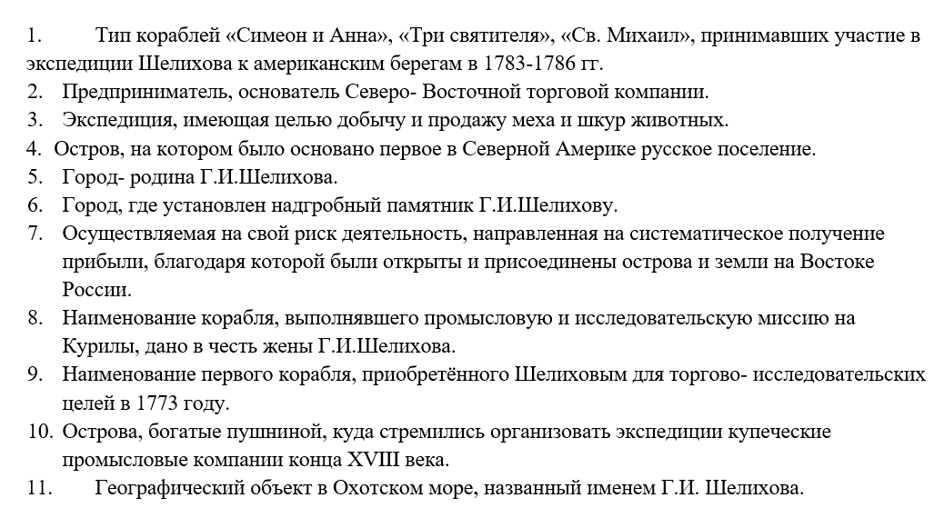
Продолжите фразу: Григорий Иванович Шелихов заслуженно занимает место среди путешественников и первооткрывателей, потому что __________________________________________________________________________________________________________________________________________________________________________
Мы гордимся тем, что его имя связано с историей нашего края.

_____________________________________________________________________________________

